**PHÂN TÍCH WEBSITE ĐĂNG KÝ DANCESPORT ONLINE  
www.vksystem.net**

**1. QUẢN LÝ DANH MỤC**

**1.1 Độ tuổi**

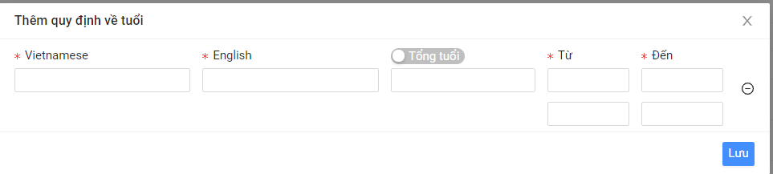

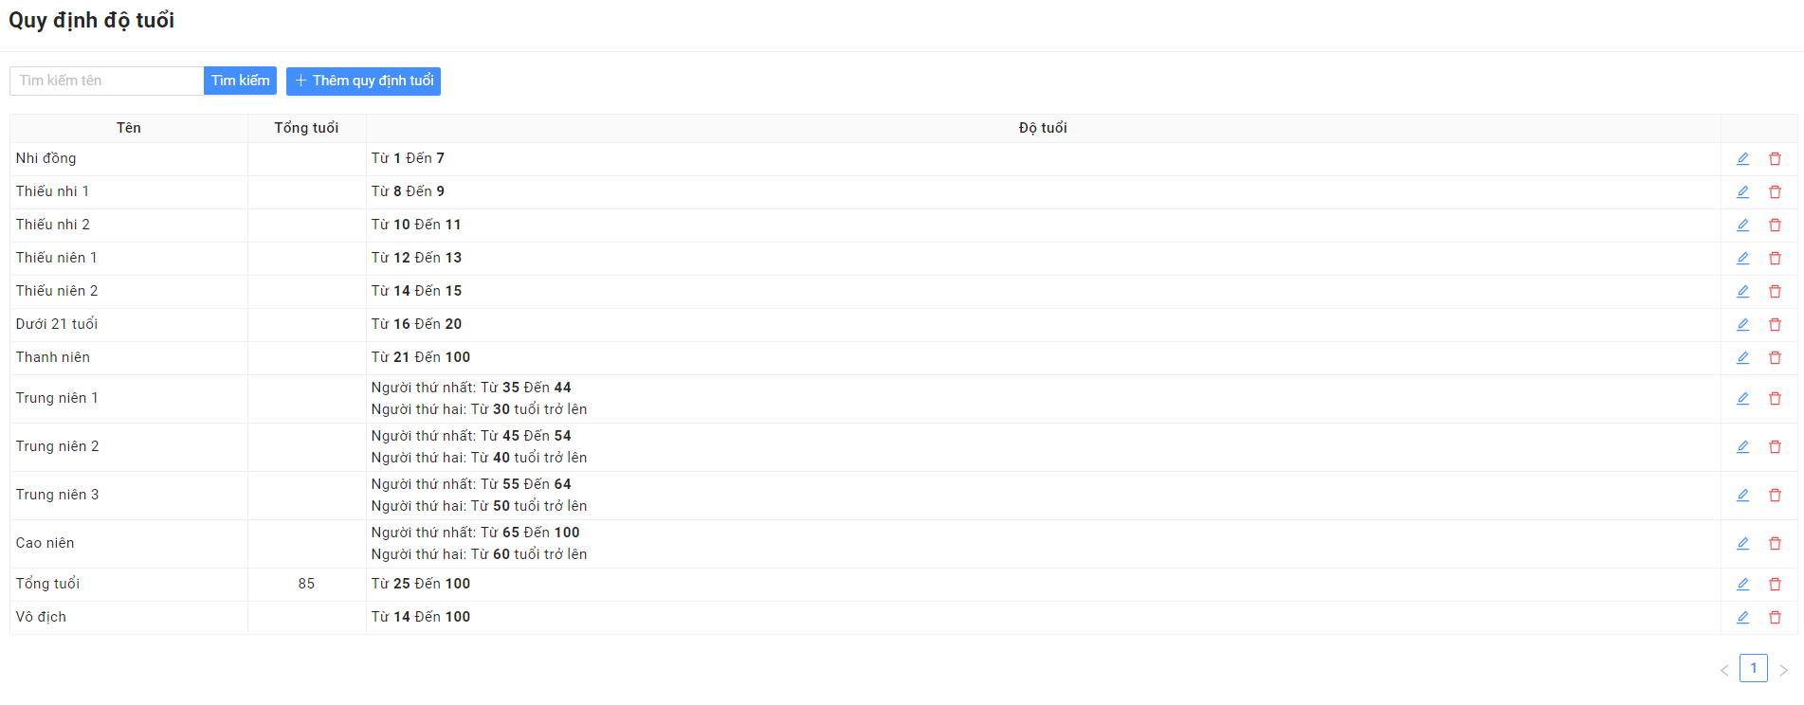

**1.2 Loại**  
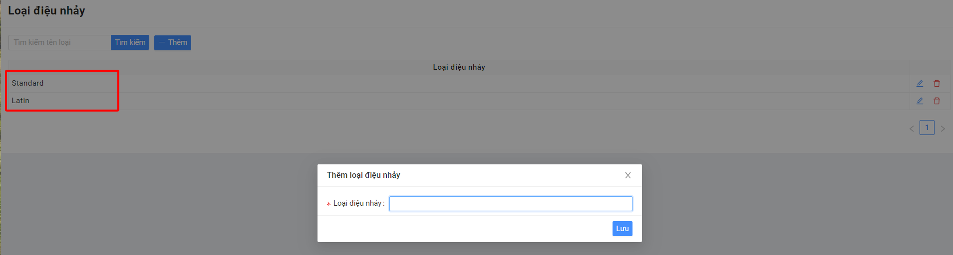

**1.3 Điệu nhảy**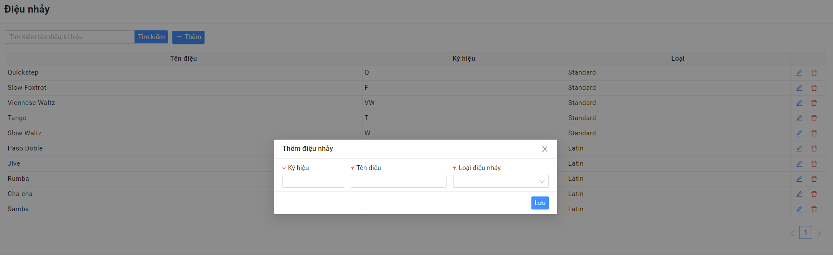

**1.4 Hạng**

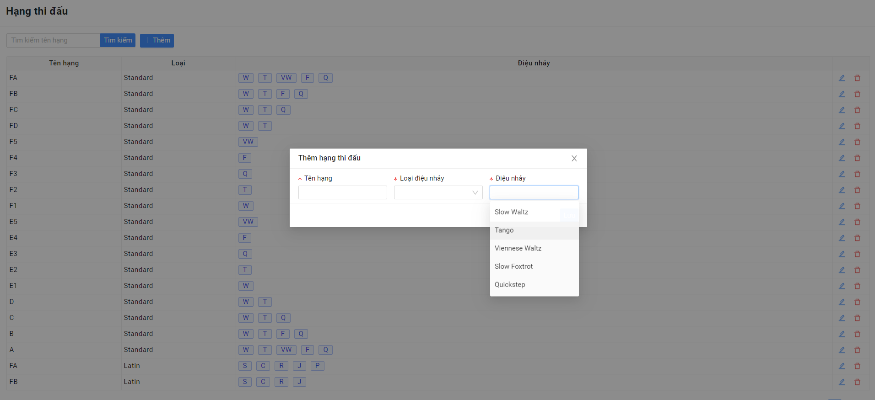

**1.5 Lệ phí**

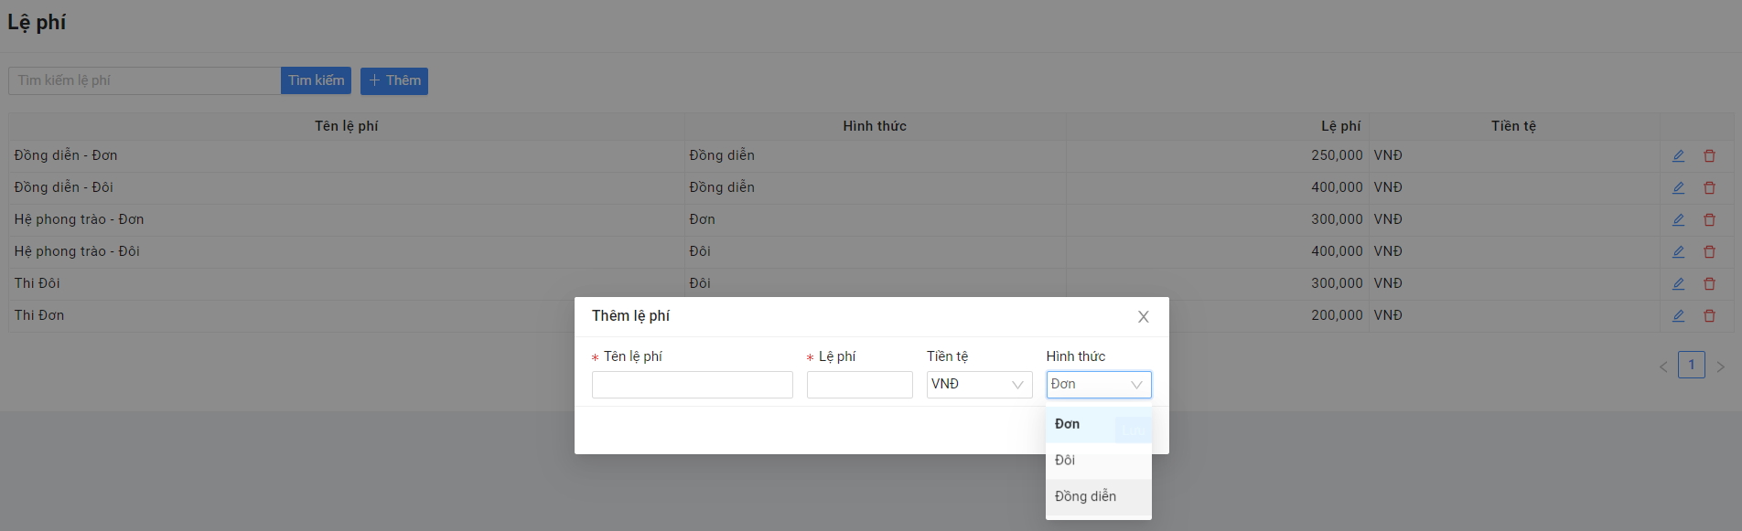

**1.6 Danh mục Nội dung**

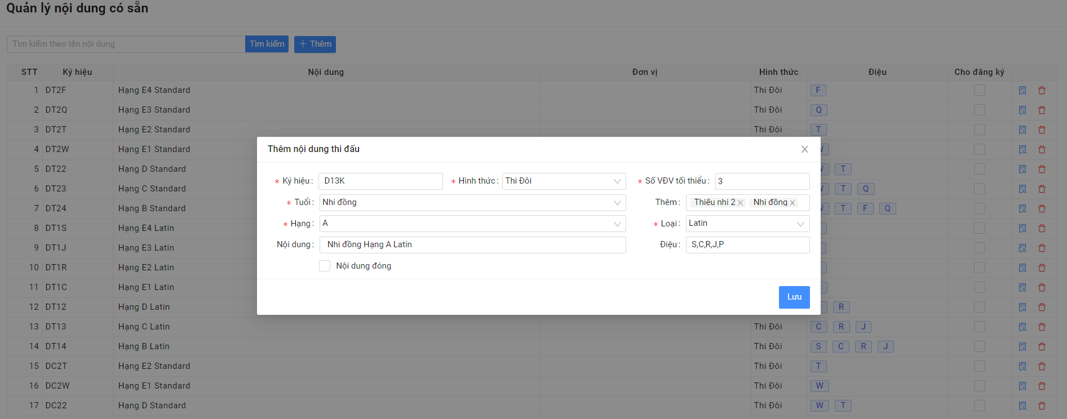

**2. Quản lý giải đấu:**

**2.1 Tạo giải đấu**

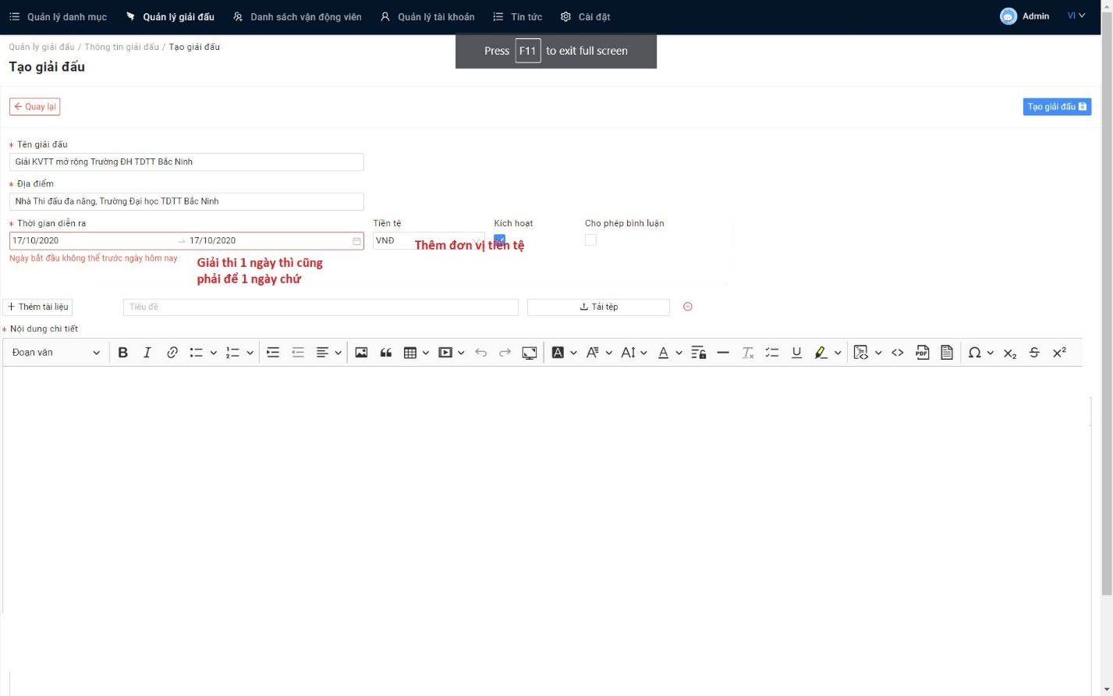

**2.2 Tạo nội dung thi đấu**

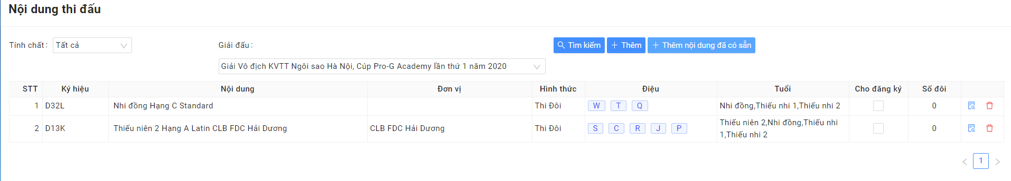

**- Gắn thì các mẫu nội dung có sẵn**

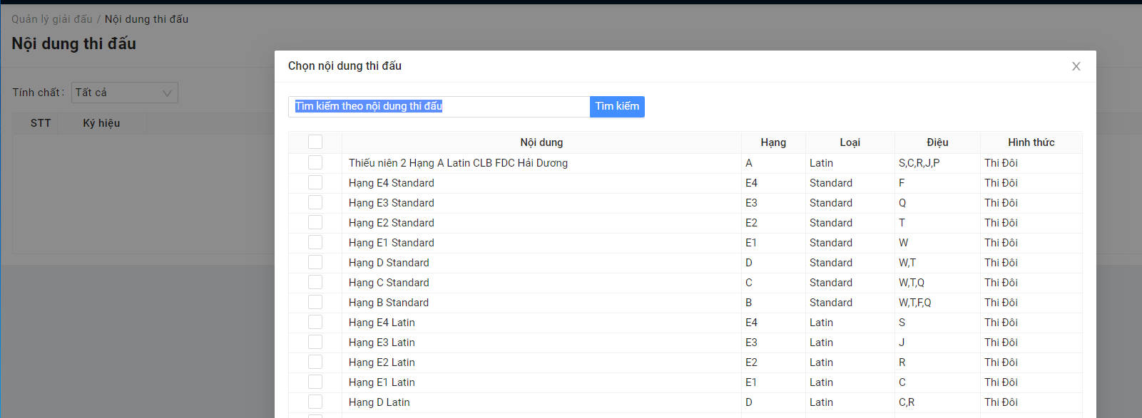

**Tạo nội dung bình thường thủ công**

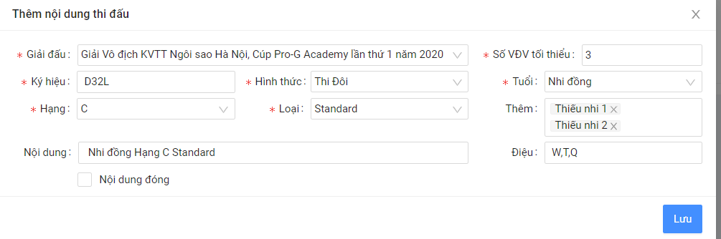

**Tạo nội dung đóng**

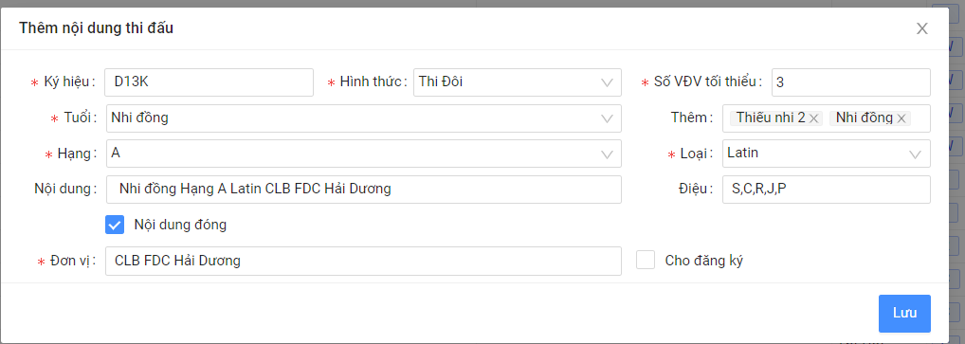

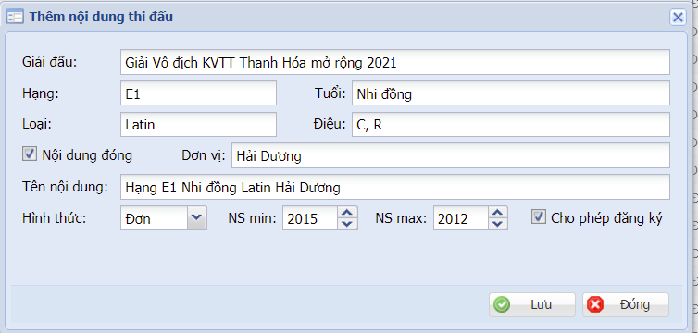

2.3 Danh sách VĐV theo sự kiện (upload từ file excel)

2.4 Chương trình thi đấu (upload từ file excel)  
Sau khi upload sẽ hiển thị ra trang chủ tại giải đấu, như hình minh họa.

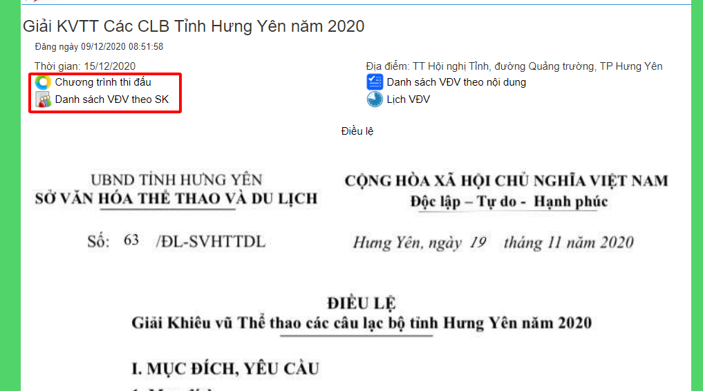

**3.Quản lý danh sách VĐV**

**Lọc danh sách các VĐV, chốt số đeo, xác nhận thu phí, trích xuất file excel**

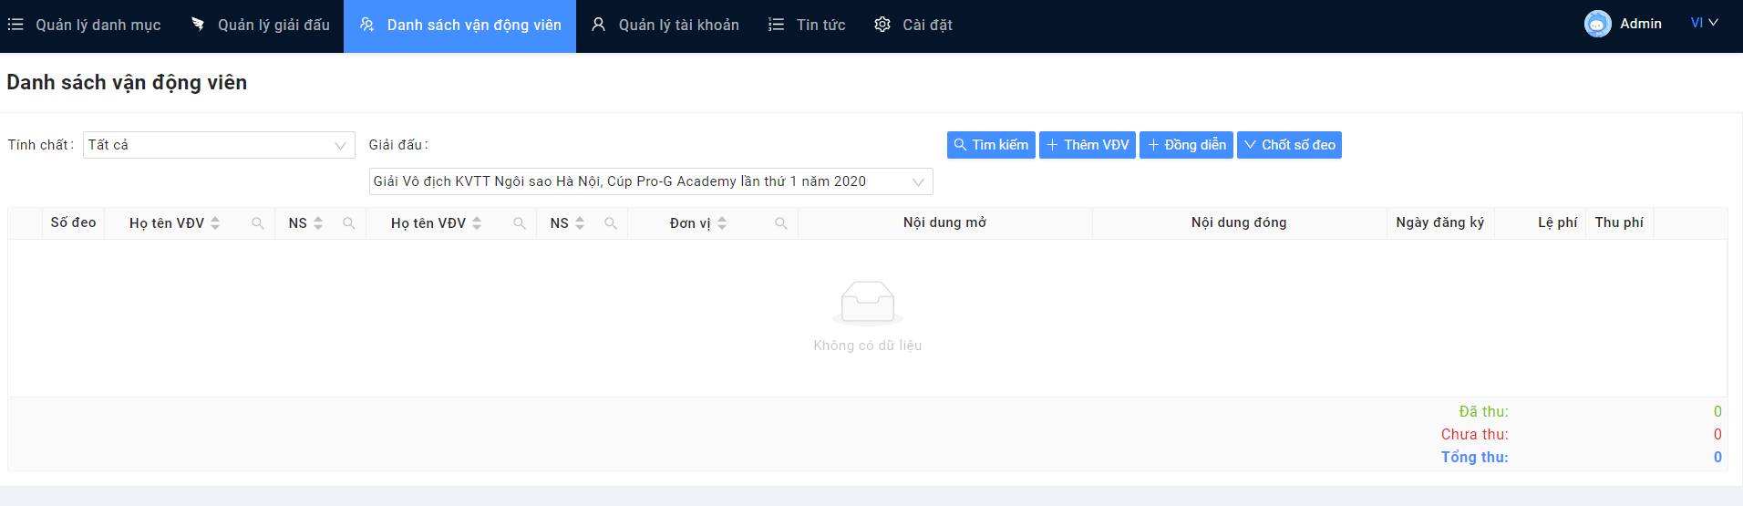

* **Thêm VĐV thủ công:**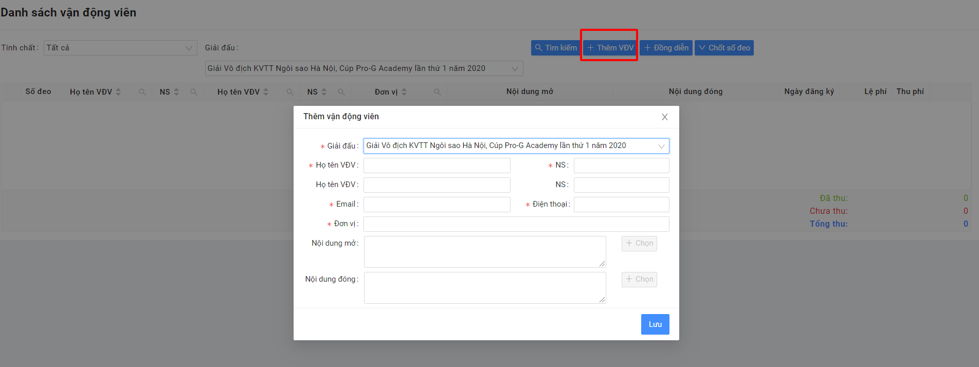
* **Thêm nội dung đồng diễn:**

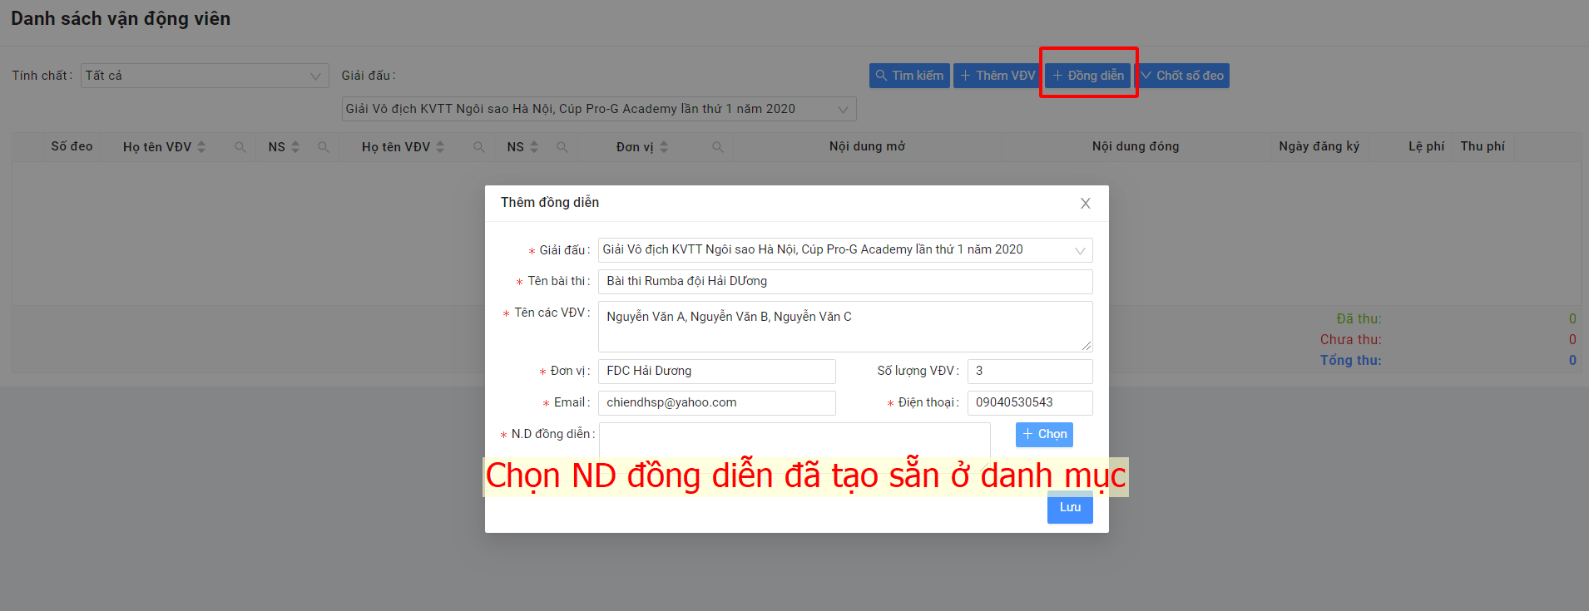

1. **Quản lý tài khoản:**

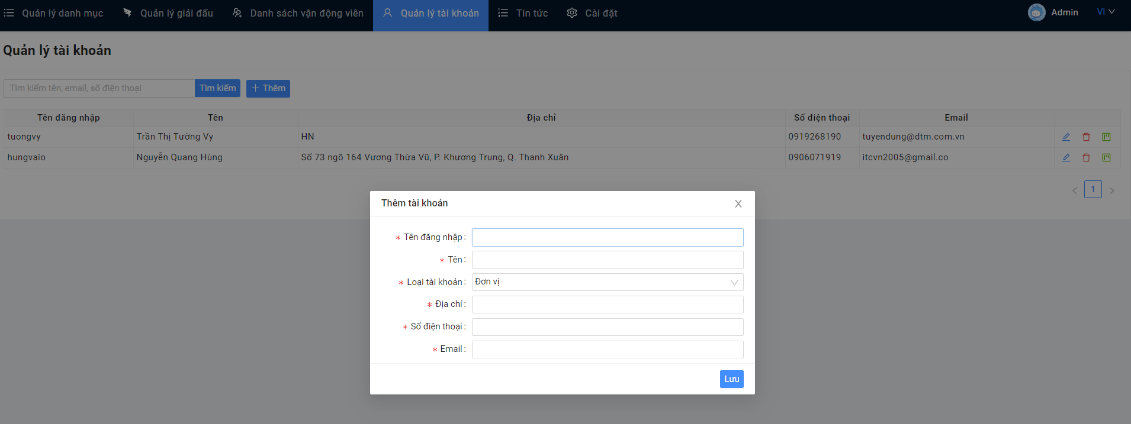

1. Tin tức

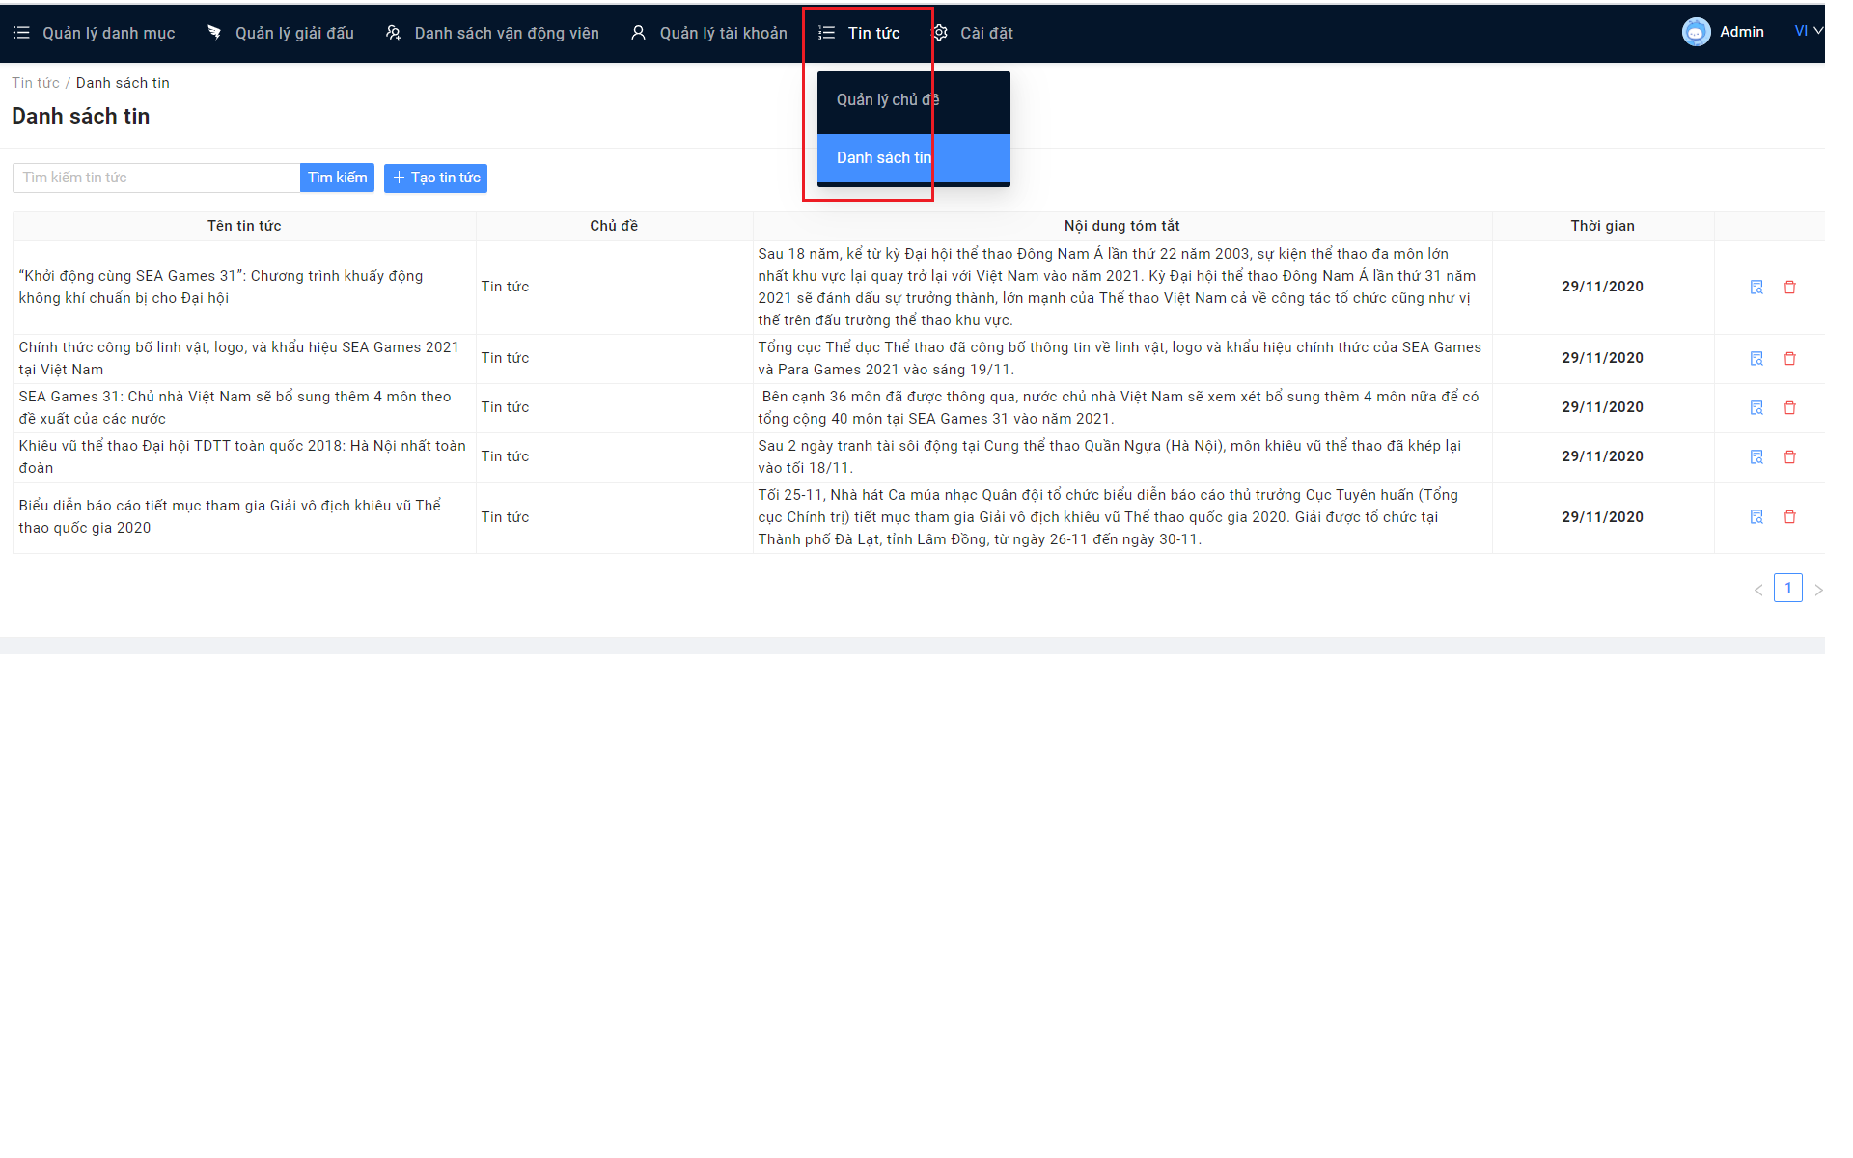

1. Cài đặt

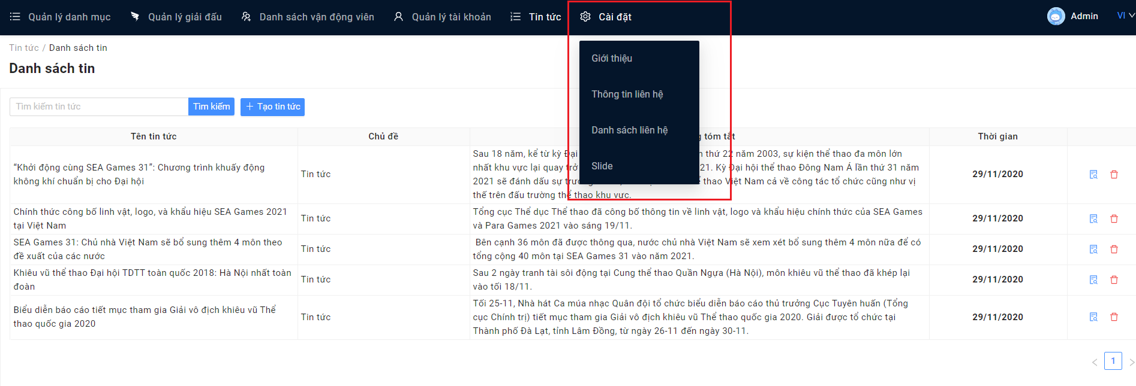

1. Module sự kiện thi đấu ( đang diện ra/ sự kiện tiếp theo)

Import danh sách các sự kiện(kèm số báo danh từ file excel)

https://ds.vgf-gym.com/TV

Tạo ra nút bấm cho người dùng nhập Nội dung hiện thời vào--🡪Start  
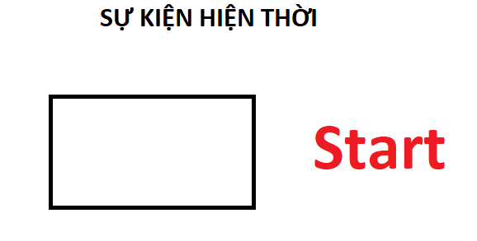  
http://vndancesport.com/danh-sach-vdv-theo-su-kien-2020HP.html

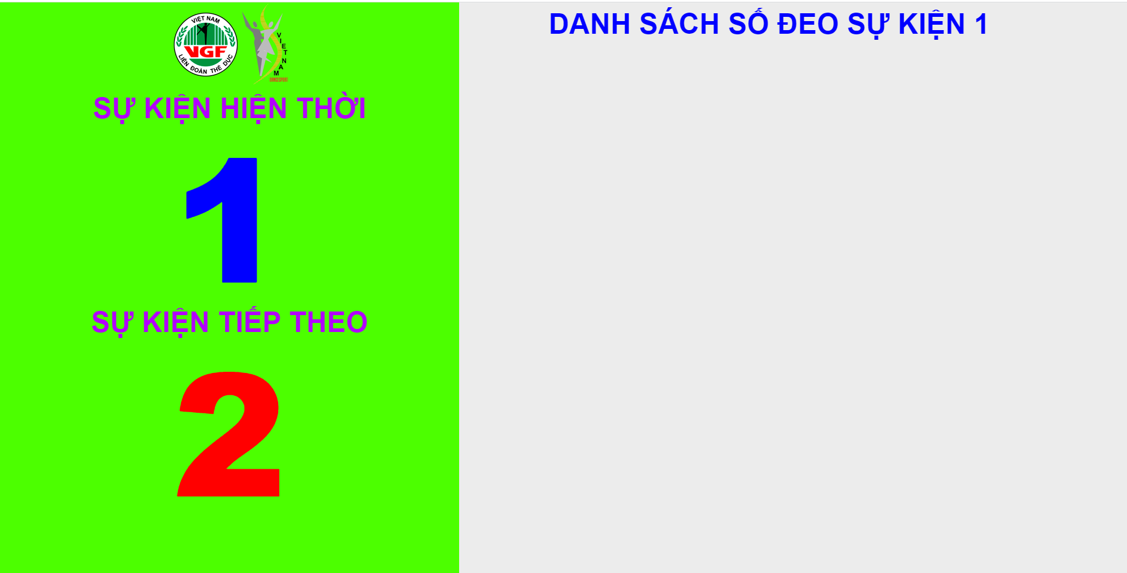

**PHẦN NGƯỜI DÙNG**

## 8. Form đăng ký

8.1. Đăng ký tự do

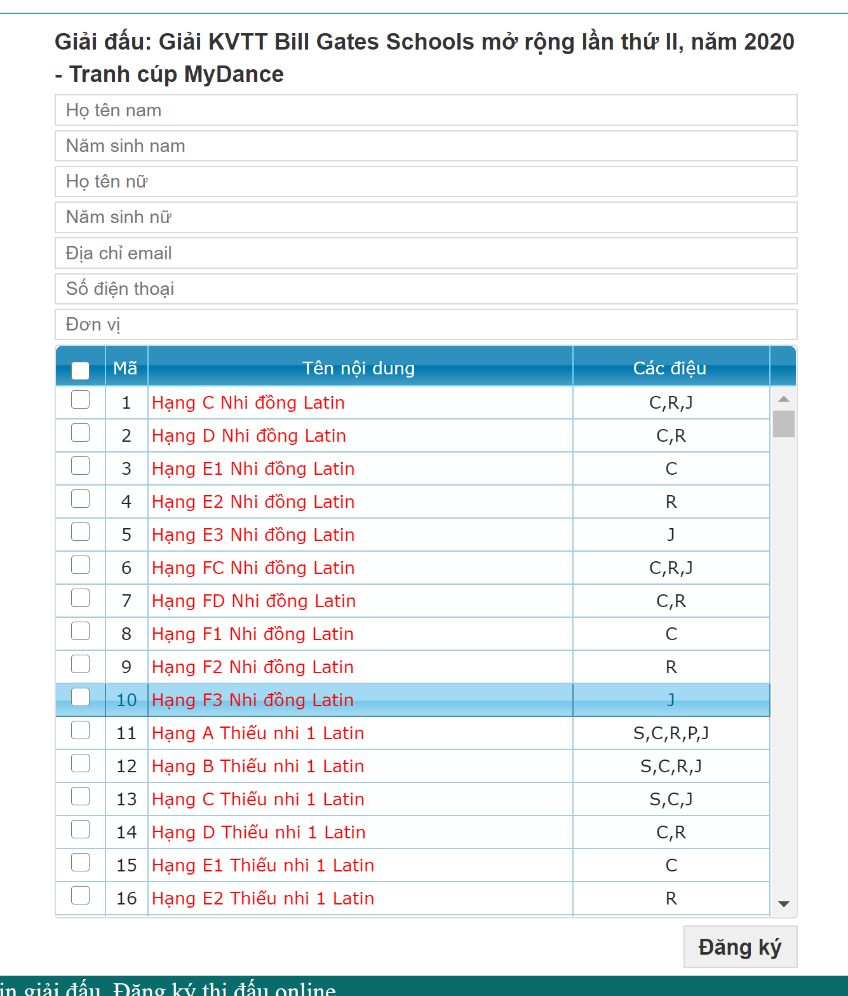

## 8.2. Tài khoản người dùng để ĐĂNG KÝ THEO ĐOÀN

TÀI KHOẢN THÀNH VIÊN THÌ ĐỂ ĐĂNG KÝ THOẢI MÁI có kiểm duyệt, CÒN TÀI KHOẢN CỦA BTC GIẢI THÌ ADMIN TỰ TẠO.

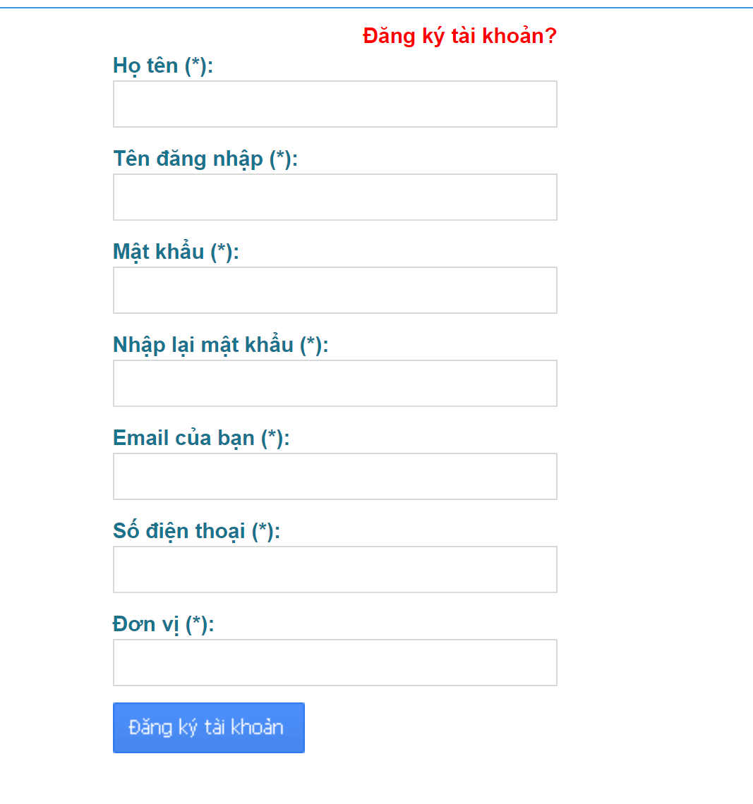

## TRONG PHẦN TÀI KHOẢN CỦA NGƯỜI DÙNG THÌ CÓ CÁC MỤC SAU:

## **8.1 Danh sách nội dung**

## 

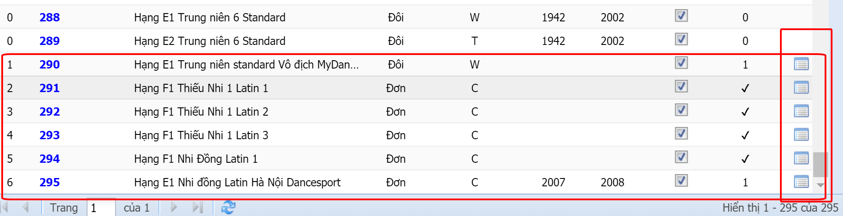

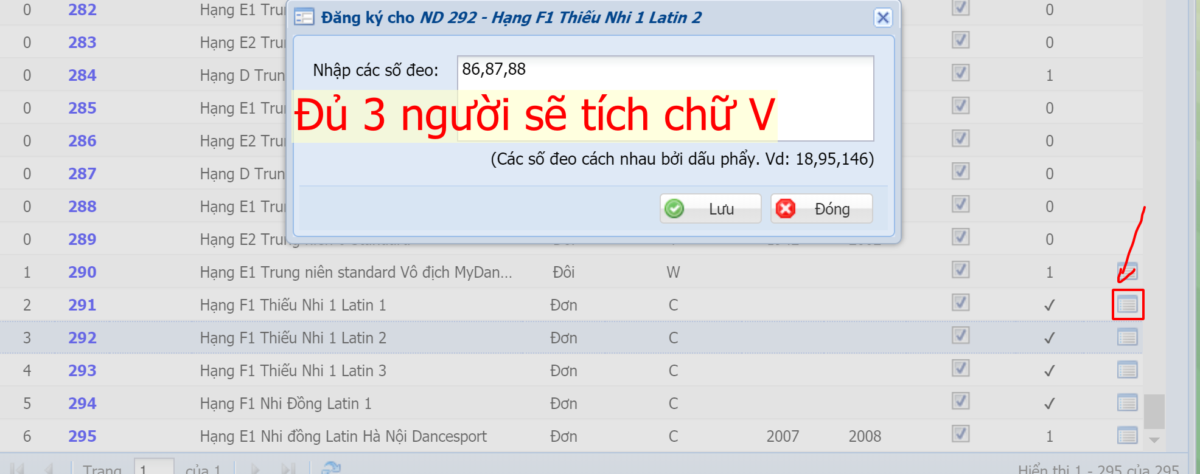

Hiển thị tất cả các nội của giải và các nội dung đóng do các tài khoản khác, do admin tạo

Tất các nội dung sẽ tích dấu “V” nếu có đủ từ 3 VĐV trở lên

Các nội dung đóng sẽ có thêm “Nút đăng ký bổ sung” nếu như nội dung đó đã được tích vào ô “cho phép đăng ký”

Tại mục này: Người dùng có thể tự tạo nội dung đóng cho riêng CLB mình tại nút “Thêm”

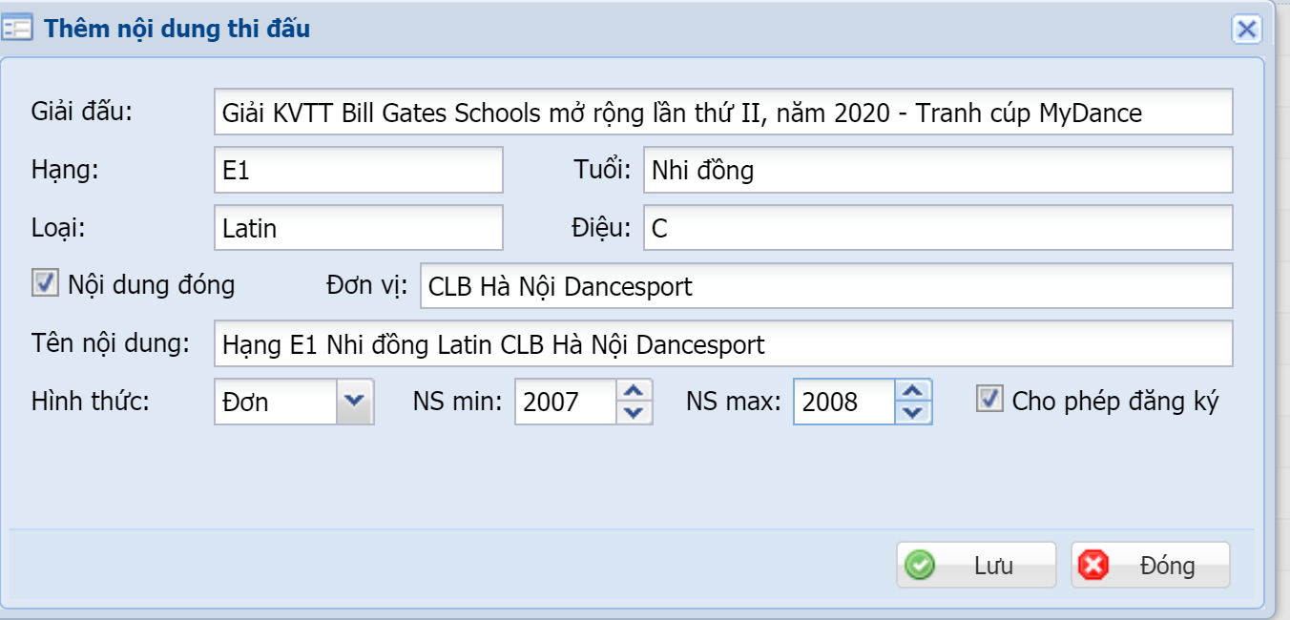  
- Tên nội dung từ là tự động sinh ra từ dữ liệu khai báo.

## **8.2.1. Quản lý VĐV** (Chức năng này dùng để đăng ký nhiều VĐV cùng 1 đơn vị, gửi email xác nhận đăng ký, tổng hợp lệ phí, tổng hợp các nội dung thi đấu đã đăng ký.

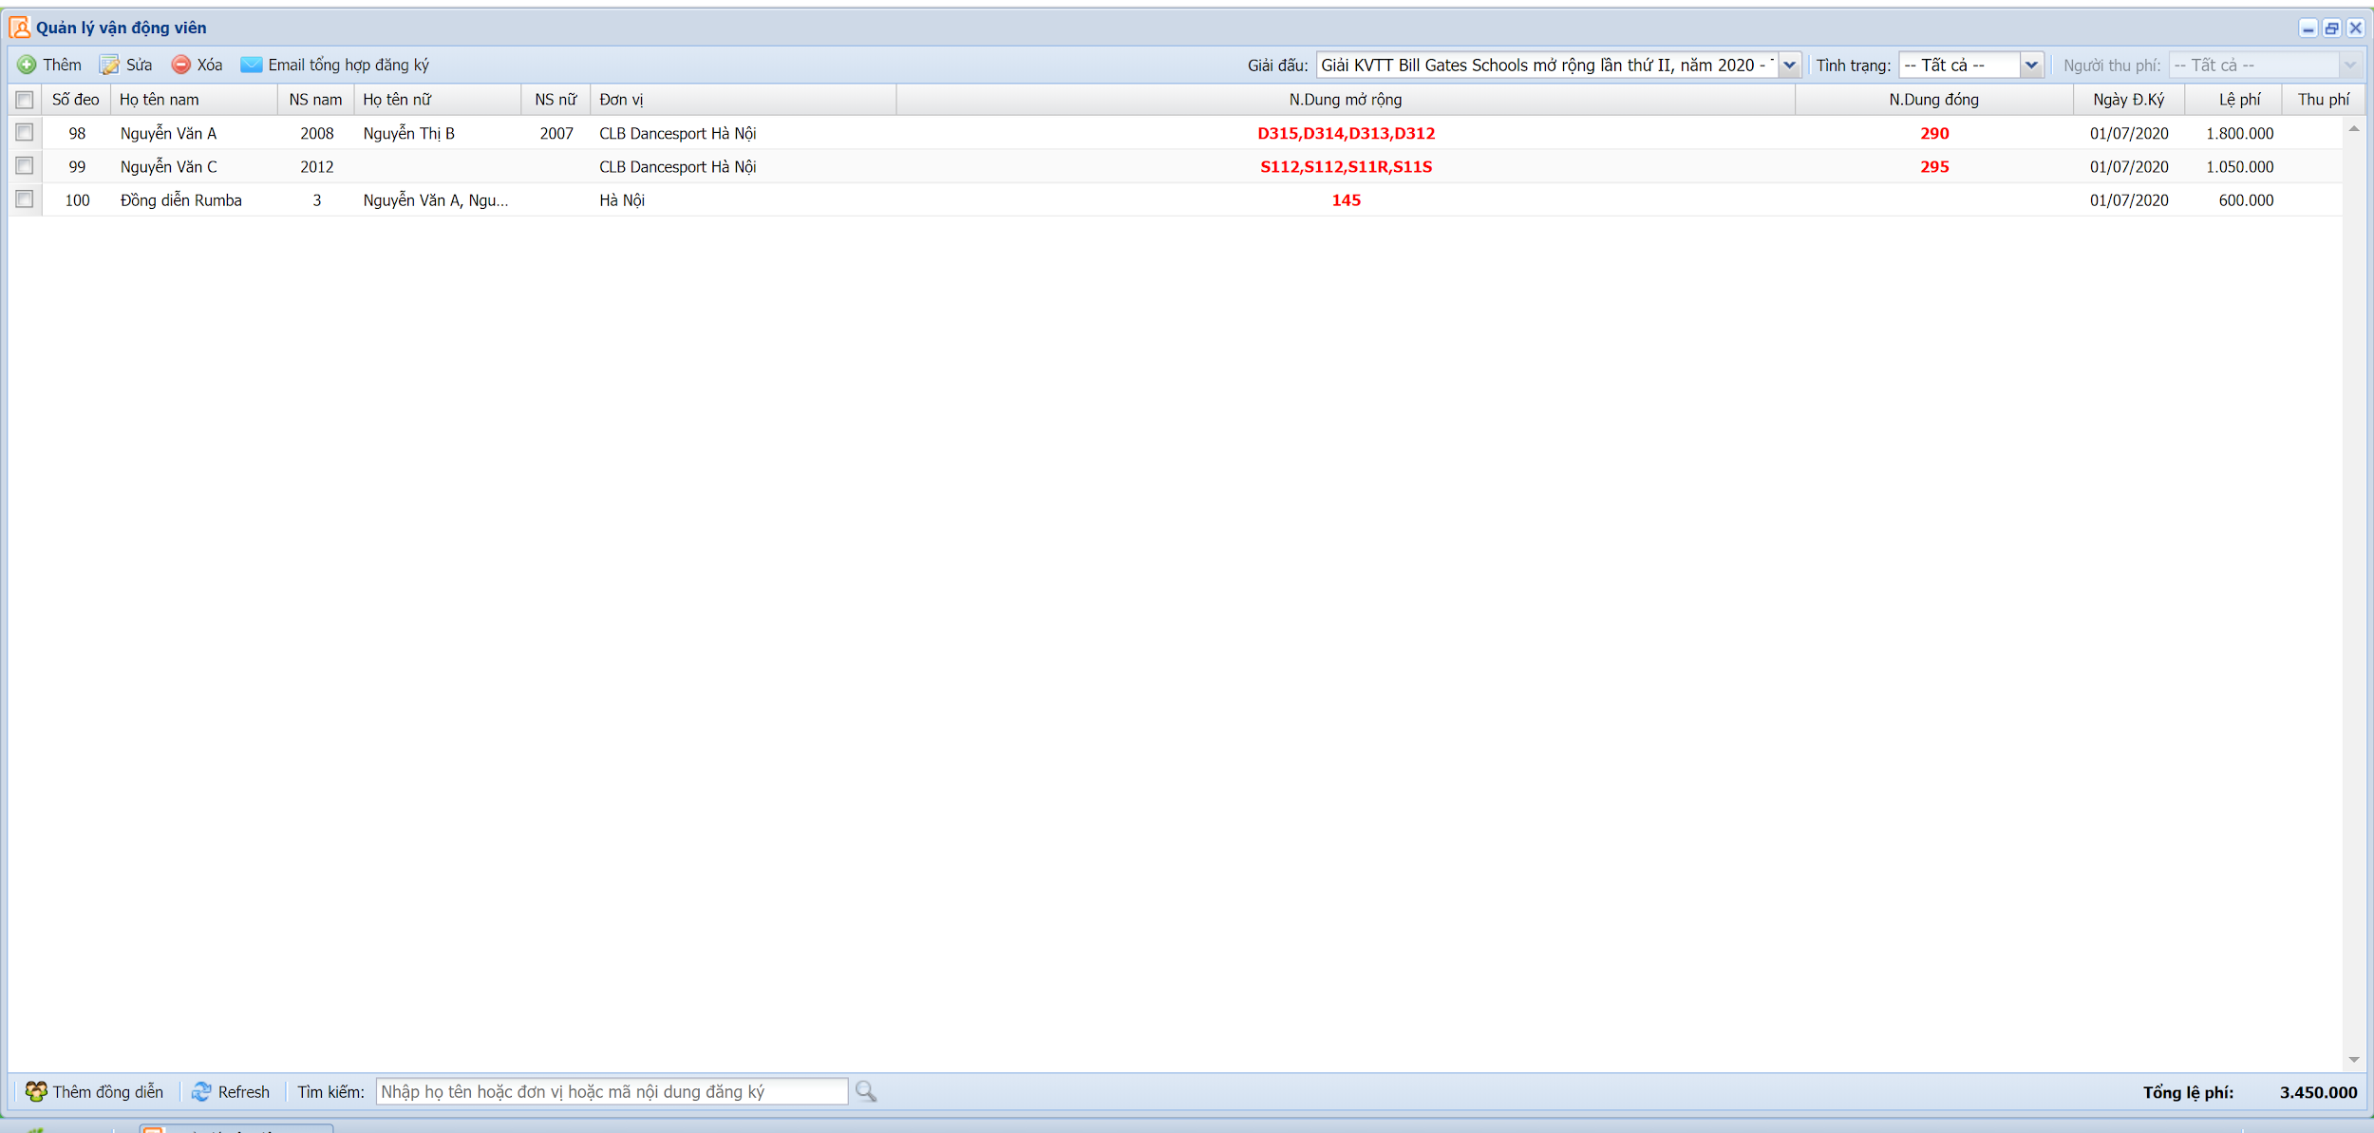

- Bấm vào “Thêm” để đăng ký VĐV  
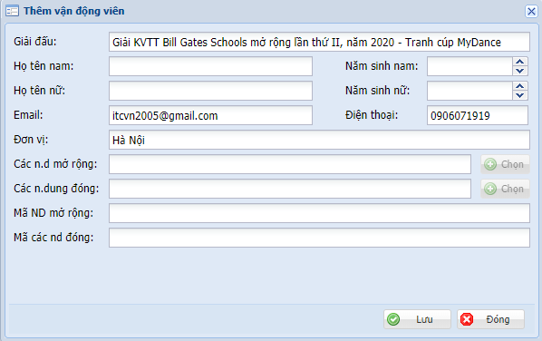

- Bấm vào “Đăng ký đồng diễn” để đăng ký các nội dung đồng diễn

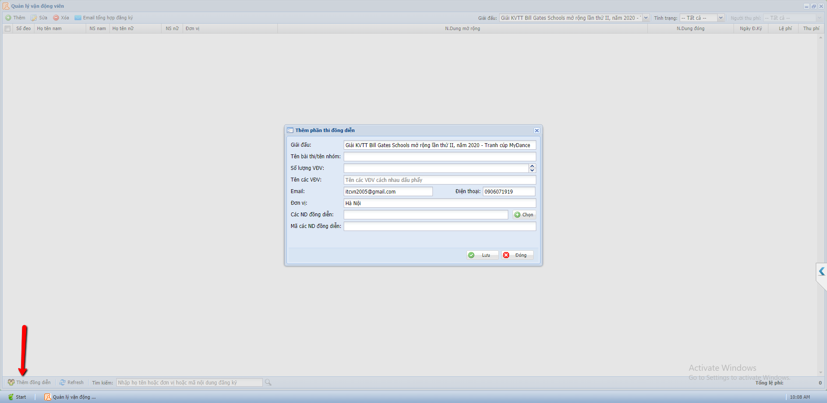

Ví dụ:

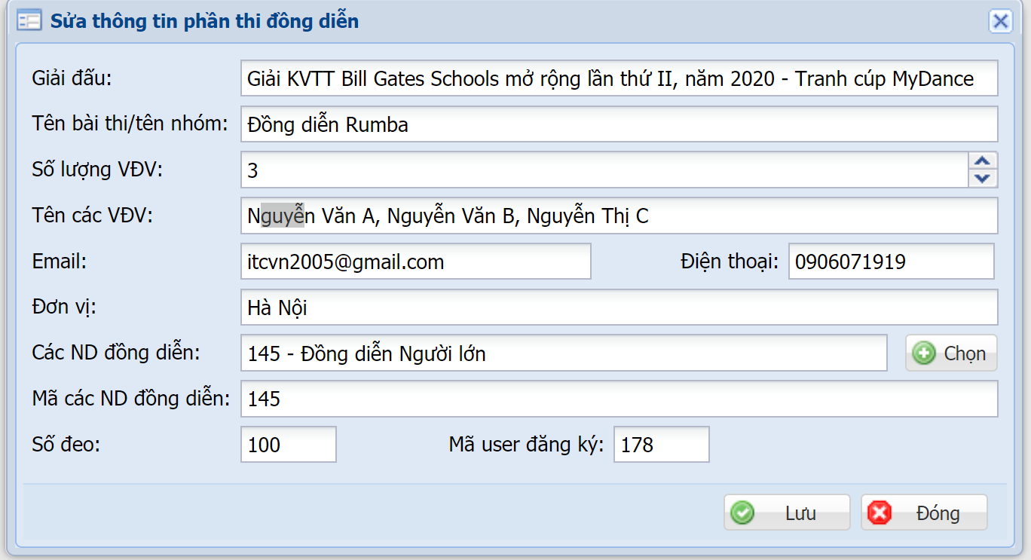

* + 1. **Danh sách VĐV theo sự kiện (admin sẽ upload từ file excel)**

<http://vndancesport.com/danh-sach-vdv-theo-su-kien-2020HP.html>

* + 1. **Chương trình thi đấu (admin sẽ upload từ file excel)**

http://vndancesport.com/chuong-trinh-thi-dau-2020HP.html

Tài khoản tham khảo:

<http://vndancesport.com/index.html>  
hungvaio - 123456

<https://ds.vgf-gym.com/>

hungvaio - hanoi123

Link download file excel mẫu:

<https://www.dropbox.com/s/fzzb8rocp8ywxn3/DSRegData_FINAL.xlsx?dl=0>

1. Lịch sự kiện: Làm y hệt theo đường link này

<http://dancesport.vn/index.php/vi/news/Lich-su-kien/Lich-cac-giai-thi-dau-trong-nuoc-va-quoc-te-2015-291/>

Bình luận: Có thể tắt/mở chức năng bình luận

Người dùng có thể dùng form như họ tên, email, nội dung… hoặc dùng tài khoản facebook để bình luận.(có thể bật/tắt được)

Có chức năng chat fanpage facebook để hỗ trợ người dùng.